**МИНЦИФРЫ РОССИИ**

**ФЕДЕРАЛЬНОЕ ГОСУДАРСТВЕННОЕ БЮДЖЕТНОЕ ОБРАЗОВАТЕЛЬНОЕ**

**УЧРЕЖДЕНИЕ ВЫСШЕГО ОБРАЗОВАНИЯ**

**«САНКТ-ПЕТЕРБУРГСКИЙ ГОСУДАРСТВЕННЫЙ УНИВЕРСИТЕТ ТЕЛЕКОММУНИКАЦИЙ ИМ. ПРОФ. М.А. БОНЧ-БРУЕВИЧА»**

**(СПбГУТ)**

Институт магистратуры

Кафедра Защищенных систем связи

Дисциплина: Технологии обеспечения информационной безопасности больших данных

**ОТЧЕТ**

**ПО КУРСОВОЙ РАБОТЕ**

Направление/специальность подготовки:

10.04.01 Информационная безопасность

*(код и наименование направления/специальности)*

Выполнил:

Ворошнин Г.Е., ИКТБ -18м

*(Ф.И.О., № группы) (подпись)*

Ковалев И.А., ИКТБ -18м

*(Ф.И.О., № группы) (подпись)*

Проверил:

Виткова Л.Н., ст. преп.

*(Ф.И.О., должность) (подпись)*

**Ход работы**

Для экспериментальной оценки методики был подготовлен стенд со следующими характеристиками:

1. Персональный компьютер Intel Core i7, ОЗУ 8 Гб;
2. Операционная система «Linux Ubuntu 20.04»;
3. Дополнительное ПО:
4. Falco security;
5. Docker;
6. Python3;

Для разработки модели машинного обучения на основе “Дерева решений”, необходимы данные событий информационной безопасности “Нормального поведения” и “Аномального поведения” в операционной системе. Для сбора необходимых событий был выбран продукт “Falco security”. Благодаря файлу правил: falco.yaml, мы собираем только те события, которые нам необходимы. Собранные данные попадают в файл events.txt. Также в нашей системе присутствую докер контейнеры, которые в свою очередь имеют уязвимости. С помощью уязвимостей докер контейнеров мы будет выявлять аномальное поведение.

Предполагается, что в системе, для выполнения операции которым необходимы привилегии root, будут выполняться от имени пользователя который будет добавлен в группу sudo, тем самым, от имени самого root операции выполняться не будут.

Falco был сконфигурирован со следующим файлом:

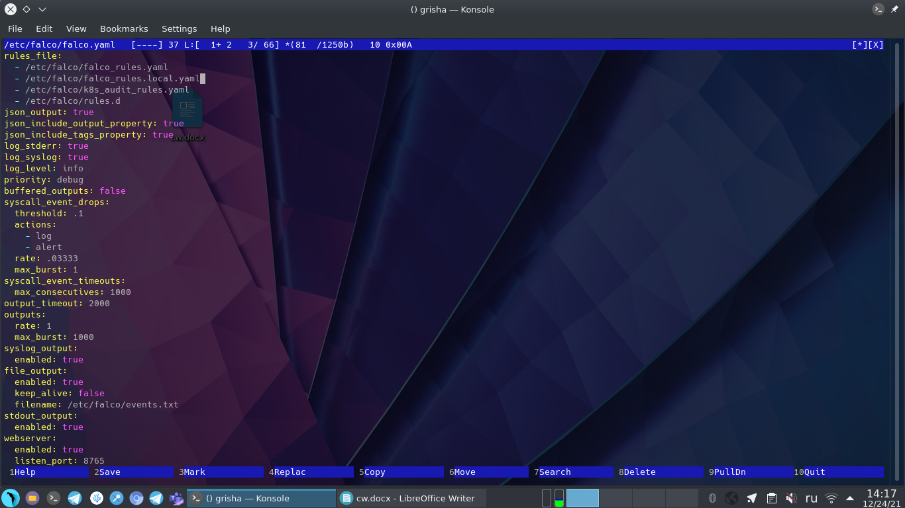Рисунок - 2. Файл falco.yaml.

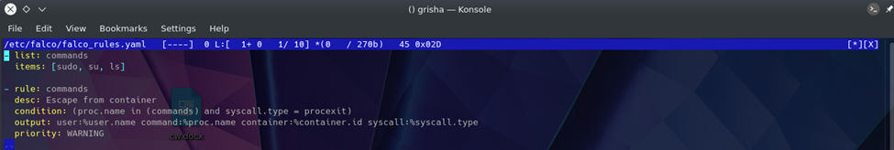

Рисунок - 3. Файл falco_rules.yaml содержит правила для обнаружения событий.

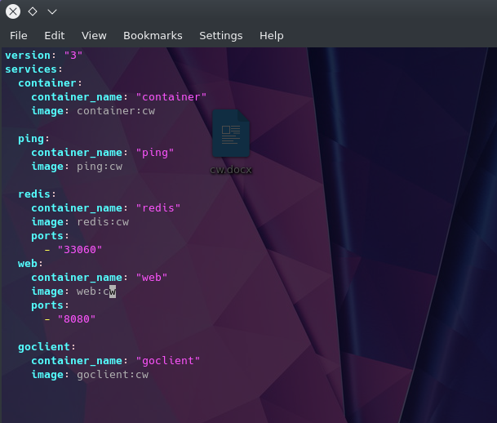Рисунок - 4. Файл docker-compose.yml.

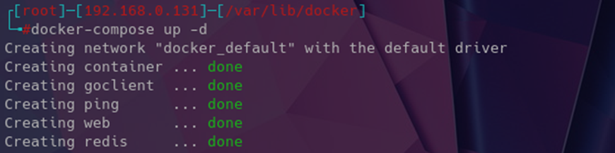

Рисунок – 5. Запуск докер контейнеров с помощью docker-compose.

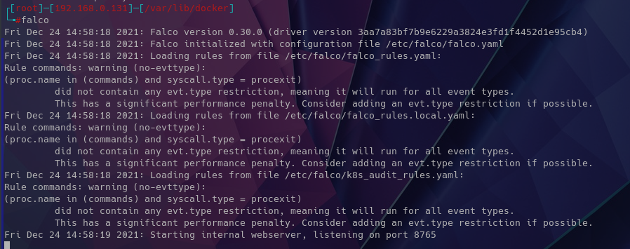Рисунок - 6. 3апуск Falco.

Falco все события фиксирует в файле events.txt.

Для начала необходимо собрать события информационной безопасности “Нормального поведения”. Результат будет записан в файл: events.txt. Ссылка на файл будет представлена ниже со всеми собранными данными.

Следующим шагом будет предобработка полученных данных, перевод текстов в целочисленное пространство признаков.

Для этой цели был создан скрипт parser_norm.py на языке python. Скрипт парсит файл events.txt и записывает результат работы в файл table.csv.

Если user_name root, то в первый столбец записывает значение 1, если нет, то 0.

Если command sudo, то во второй столбец записывает значение 1, если нет, то 0.

Если container_id host, то в третьий столбец записывает значение 1, если нет, то 0.

В четвертый столбец записывается OK (Символизируя о нормальном поведении).

ok.py:

import csv

import ast

def csv_create():

header = [["user_name", "command", "container_id", "time"]]

logCSV = open('table.csv', 'w')

with logCSV:

writer = csv.writer(logCSV)

writer.writerows(header)

def readlastline(f):

f.seek(-2, 2) # Jump to the second last byte.

while f.read(1) != b"\n": # Until EOL is found ...

f.seek(-2, 1) # ... jump back, over the read byte plus one more.

lastline = f.read()

lastline = lastline.decode("UTF-8")

lastline = ast.literal_eval(lastline)

return lastline # Read all data from this point on.

def txtlog_reading():

with open('events.txt',"r") as f:

lines_list=[]

for line in f:

lines_list.append(line)

return lines_list

def main():

message_list = txtlog_reading()

print(message_list[0])

print(type(ast.literal_eval(message_list[0])))

for i in range(len(message_list)):

message = ast.literal_eval(message_list[i])

user_name = message["output_fields"]["user.name"]

# print(user_name)

if user_name == "root":

user_name = 1

else:

user_name = 0

command = message["output_fields"]["proc.name"]

# print(command)

if command == "sudo":

command = 1

else:

command = 0

container_id = message["output_fields"]["container.id"]

# print(container_id)

if container_id == "host":

container_id = 1

else:

container_id = 0

time = message["output_fields"]["evt.time"]

# print(time)

log = [[user_name, command, container_id]]

behavior = "OK"

log = [[user_name, command, container_id, behavior]]

logCSV = open('table.csv', 'a')

with logCSV:

writer = csv.writer(logCSV)

writer.writerows(log)

if __name__ == '__main__':

# csv_create()

main()

Следующим шагом будет исследование “Аномального поведения”. Для этой цели мы будем эксплуатировать уязвимые контейнеры. Контейнеры запущены с root привилегиями.

Это реализация CVE-2019-5736 на Go, побег из контейнера Docker. Эксплойт работает путем перезаписи и выполнения двоичного файла runc хост-системы из контейнера.

Существует два варианта использования эксплойта. Первый вариант является ловушкой. Злоумышленнику потребуется выполнить команду внутри контейнера и запустить вредоносный двоичный файл, который будет его прослушивать. Когда кто-то использует docker exec для проникновения в контейнер, это запускает эксплойт, который разрешает выполнение кода от имени пользователя root.

Exploit и метод атаки был взят отсюда: <https://github.com/Frichetten/CVE-2019-5736-PoC>

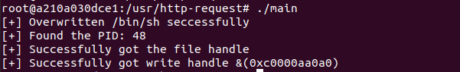

Рисунок - 7. Эксплуатация.

События собираются в файл events.txt. После происходит предобработка и запись в файл table.csv.

Для этой цели был создан скрипт parsernorm.py на языке python. Скрипт парсит файл events.txt и записывает результат работы в файл table.csv.

Если user_name root, то в первый столбец записывает значение 1, если нет, то 0.

Если command sudo, то во второй столбец записывает значение 1, если нет, то 0.

Если container_id host, то в третьий столбец записывает значение 1, если нет, то 0.

В четвертый столбец записывается BAD (Символизируя о ненормальном поведении).

bad.py:

import csv

import ast

def csv_create():

header = [["user_name", "command", "container_id", "time"]]

logCSV = open('table.csv', 'w')

with logCSV:

writer = csv.writer(logCSV)

writer.writerows(header)

def readlastline(f):

f.seek(-2, 2) # Jump to the second last byte.

while f.read(1) != b"\n": # Until EOL is found ...

f.seek(-2, 1) # ... jump back, over the read byte plus one more.

lastline = f.read()

lastline = lastline.decode("UTF-8")

lastline = ast.literal_eval(lastline)

return lastline # Read all data from this point on.

def txtlog_reading():

with open('events.txt',"r") as f:

lines_list=[]

for line in f:

lines_list.append(line)

return lines_list

def main():

message_list = txtlog_reading()

print(message_list[0])

print(type(ast.literal_eval(message_list[0])))

for i in range(len(message_list)):

message = ast.literal_eval(message_list[i])

user_name = message["output_fields"]["user.name"]

if user_name == "root":

user_name = 1

else:

user_name = 0

command = message["output_fields"]["proc.name"]

if command == "sudo":

command = 1

else:

command = 0

container_id = message["output_fields"]["container.id"]

if container_id == "host":

container_id = 1

else:

container_id = 0

time = message["output_fields"]["evt.time"]

log = [[user_name, command, container_id]]

behavior = "BAD"

log = [[user_name, command, container_id, behavior]]

logCSV = open('table.csv', 'a')

with logCSV:

writer = csv.writer(logCSV)

writer.writerows(log)

if __name__ == '__main__':

main()

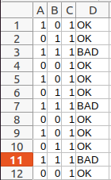

Рис 8. Файл table.csv.

На основе полученных данных мы обучим модель машинного обучения.Код модели машинного обучения model.py, метод классификации.

model.py:

import numpy as np

import pandas as pd

import seaborn as sns

from sklearn.model_selection import train_test_split

from sklearn.metrics import classification_report

from sklearn.metrics import confusion_matrix

from sklearn.metrics import accuracy_score

from sklearn import tree

df = pd.read_csv('table.csv')

x = df.iloc[:,:3]

y = df.iloc[:,3:]

model=tree.DecisionTreeClassifier(criterion="entropy")

model.fit(x,y)

x, x_validation, y, y_validation = train_test_split(x, y, test_size=0.20, random_state=1)

predictions = model.predict(x_validation)

print(accuracy_score(y_validation, predictions))

print(confusion_matrix(y_validation, predictions))

print(classification_report(y_validation, predictions))

print (model.predict([[1,1,1]]))

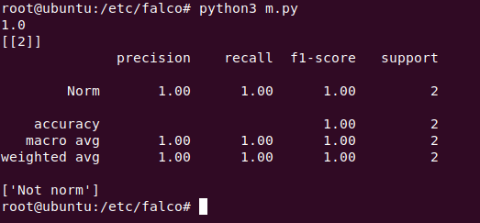

Рис 9. Результат работы.

Также скрипт содержит итоговые значения для классификатора Decision Tree.

Мы можем открыть http://localhost: 9090/target и проверить, был ли обнаружен Falco-exporter Prometheus.

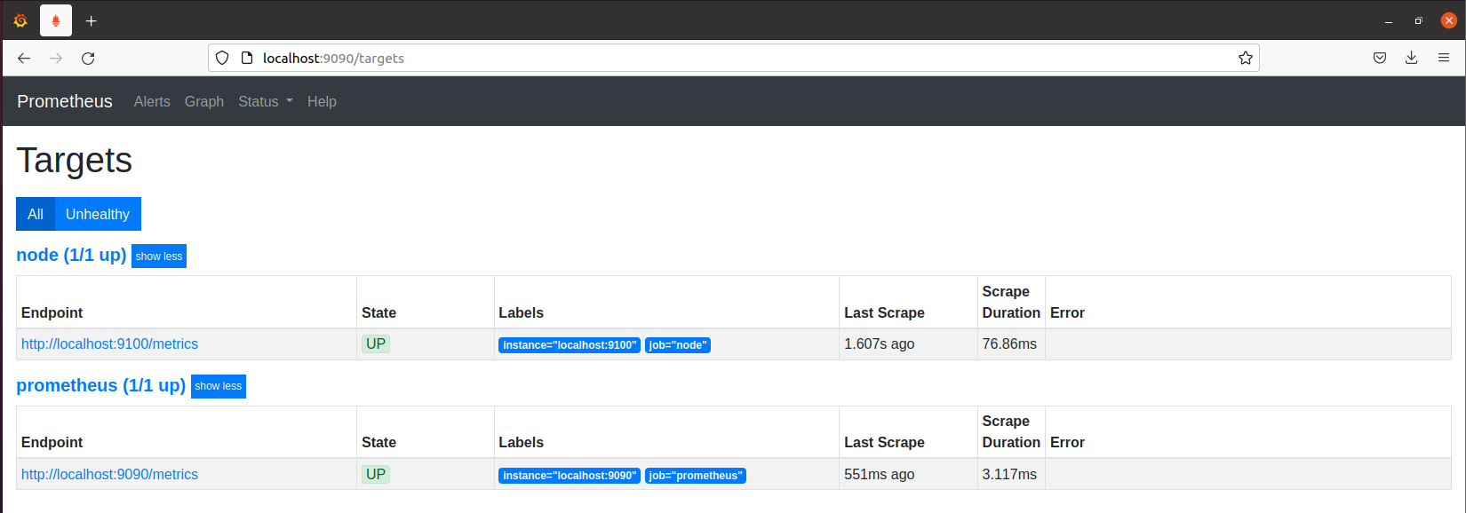

Рис 8. Prometheus.

В Grafana настройте dashboard для данных из Prometheus.

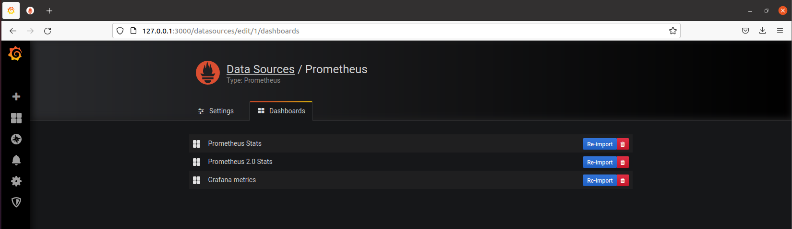

Рис 9. Выполнена настройка dashboard для данных Prometheus.

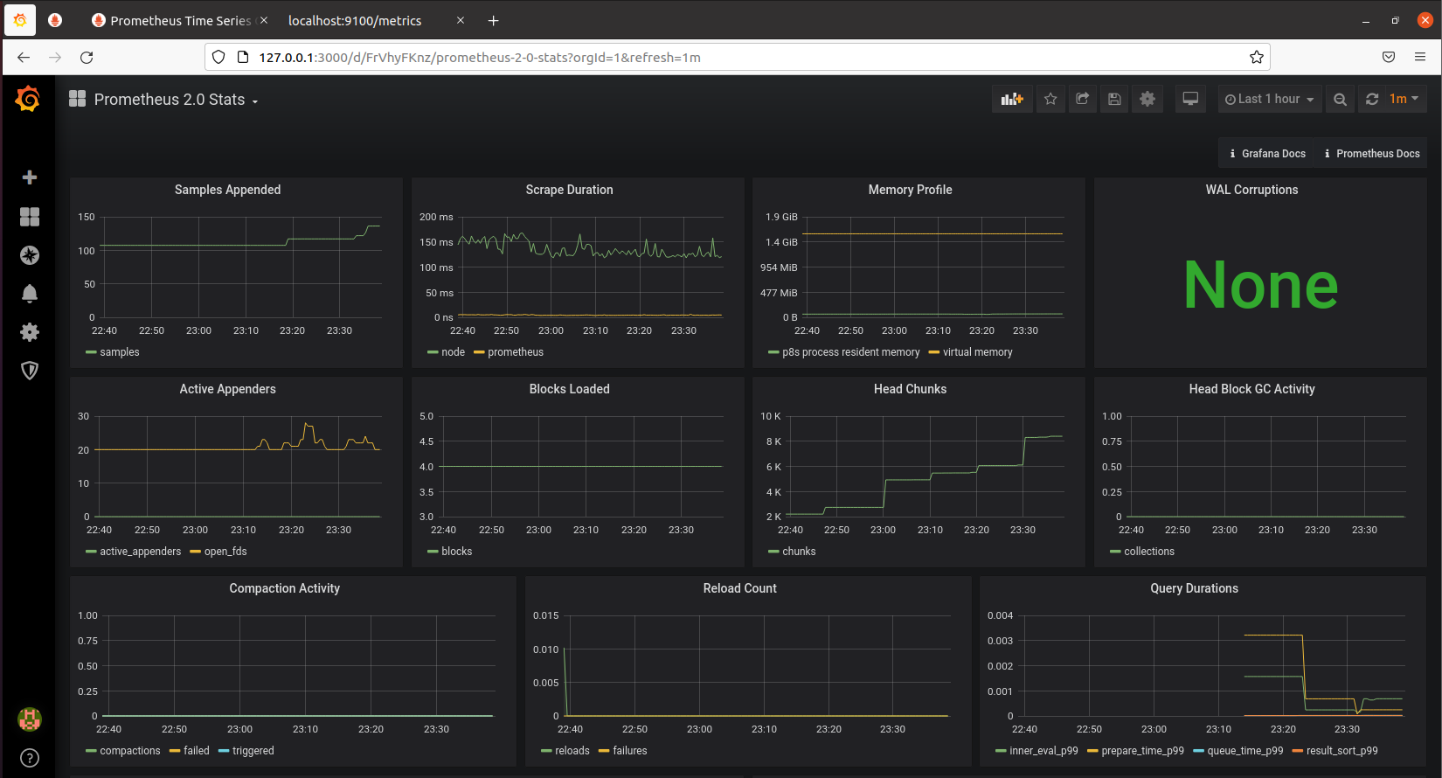

Рисунок 10. Выполнена настройка dashboard для данных Prometheus.

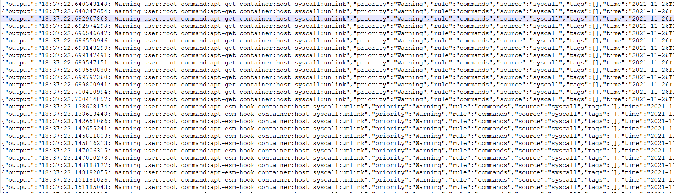

Рисунок 12. Файл с логами в формате JSON.